Warszawa,13.04.2017r.

Uwaga święta! Przed świętami wydajemy więcej, niż nas na to stać

Choć coraz częściej Polacy przewidują swoje finansowe możliwości z wyprzedzeniem, nadal są tacy, którzy wciąż robią zakupy spontaniczne i w pochopny sposób wydają więcej niż ich stać. 27 proc. Polaków przyznało się do zakupoholizmu. Codziennie beztroskie zakupy częściej dokonują mężczyźni. Najwięcej nieprzemyślanie wydajemy na żywność oraz używki i to przed świętami – wynika z badania* BIG InfoMonitor i BIK.

Nieprzemyślane i przemyślane zakupy Polaków

Najwięcej wydatków, jakich respondenci dokonują zarówno bez większego namysłu, jak i w sposób przemyślany są te związane z zaspokojeniem podstawowych potrzeb rodziny. 13 proc. badanych wydało także pieniądze w sposób nieprzemyślany na używki, a 11 proc. na odzież i obuwie, przy czym 9 proc. zadeklarowało, że odzież i obuwie kupuje z rozmysłem. Za przemyślane badani uznawali duże wydatki, takie jak kupno sprzętu AGD/RTV, sprzętu mobilnego i komputerów oraz wydatki na potrzeby dzieci oraz na wyjazdy turystyczne.
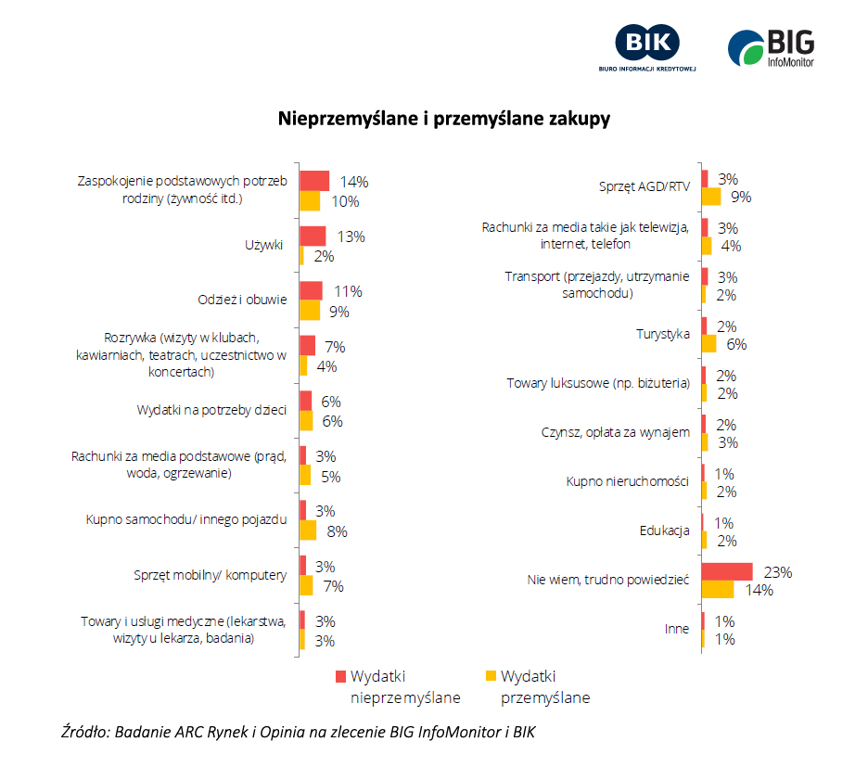

Polacy stają się zakupoholikami w miesiącach świątecznych

25 proc. respondentów zadeklarowało, że zdarza im się wpaść w problemy finansowe z powodu częstych i zbyt drogich zakupów, przy czym 27 proc. z nich określa swoje zachowanie jako zakupoholizm. Osoby, które określiły siebie jako zakupoholikami deklarują, że w miesiącach świątecznych takich jak grudzień, marzec i kwiecień (w zależności od tego, kiedy wypada Wielkanoc) są najbardziej podatni zakupom (34 proc.). Miesiącem, w którym najmniej ulegają nałogowi jest styczeń – wskazało go jedynie 9 proc. badanych zakupoholików.

Kupowanie odzieży odchudza portfele

Najczęściej wskazywanym produktem, którego kupowanie prowadzi do zachwiania domowego budżetu jest odzież, wskazana przez 33 proc. badanych. Do problemów finansowych prowadzi również nierozważne kupowanie elektroniki. Według 25 proc. respondentów deklarujących, że mają problem ze zbyt częstymi lub zbyt drogimi zakupami, źródłem ich finansowych kłopotów jest właśnie zakup elektroniki, przeważają w tej grupie mężczyźni (41 proc.).
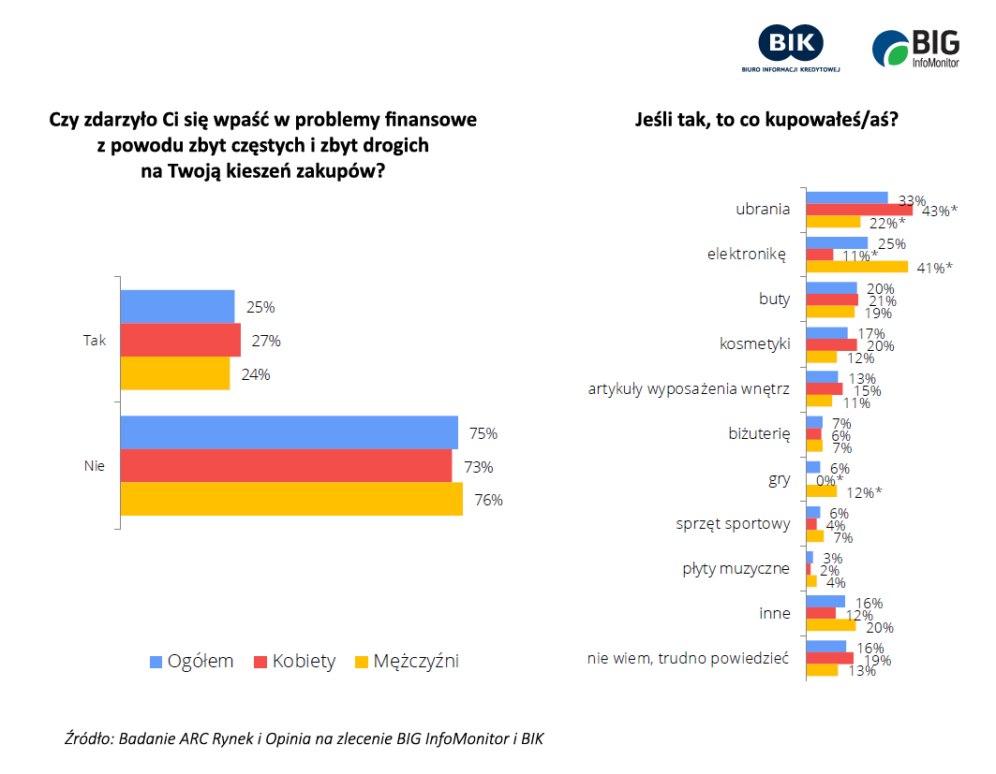

17 proc. mężczyzn robi nieprzemyślane zakupy codziennie

Największej grupie badanych (29 proc.) trudno określić z jaką częstotliwością dokonują drogich i częstych zakupów. 26 proc. respondentów przyznała, że takie zakupy zdarzają im się raz na tydzień. Łącznie 22 proc. stwierdziło, że zdarza im się to częściej niż raz w tygodniu - codziennie lub 3 razy w tygodniu, a 12 proc., stwierdziło, że takich zakupów dokonują tylko w weekendy. Najczęściej, bo codziennie, spontanicznych zakupów dokonują mężczyźni – 17 proc.

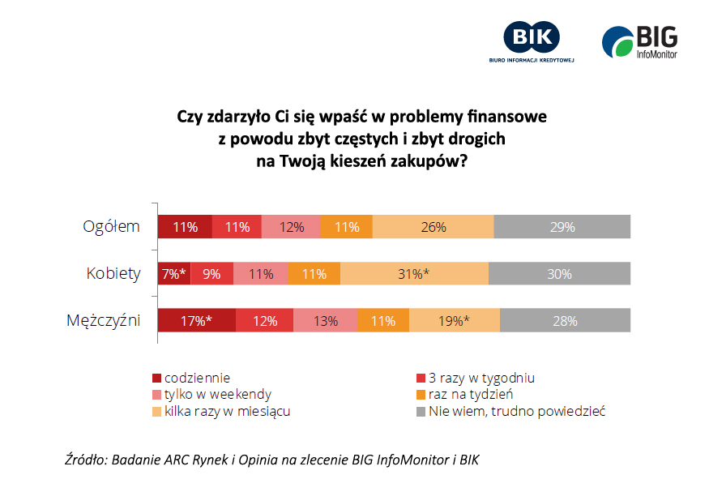

Zbyt drogich zakupów 65 proc. badanych dokonuje w sklepach stacjonarnych, natomiast 36 proc. w internetowych. Najczęściej deklarowaną przyczyną, która popycha respondentów do kupowania drogich rzeczy, jest potrzeba odczuwania przyjemności - (45 proc.).
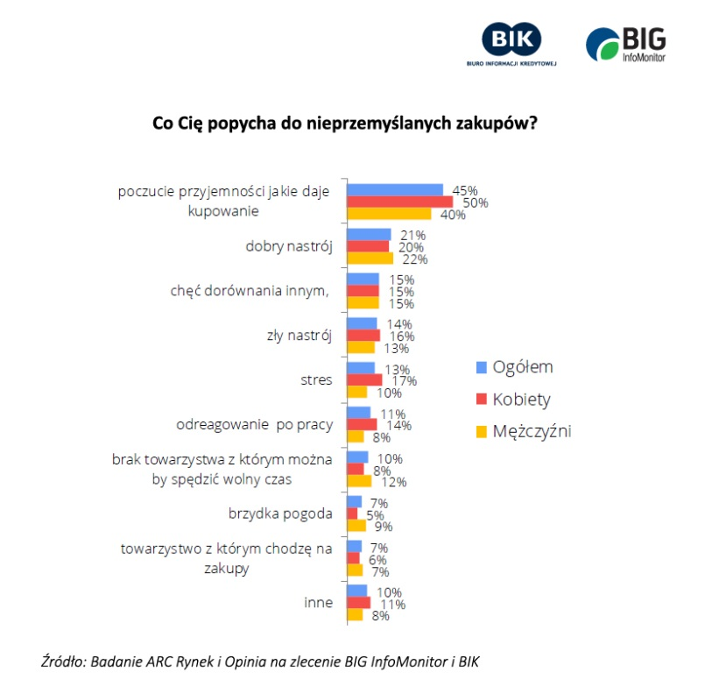

*Badanie ARC Rynek i Opinia wykonane metodą Computer Assisted Web Interview, na panelu internetowym, na reprezentatywnej próbie Polaków w wieku od 18 do 65 roku życia, N= 1000, grudzień 2016 r.

Biuro Informacji Gospodarczej InfoMonitor (BIG InfoMonitor) prowadzi Rejestr Dłużników BIG. Działając w oparciu o Ustawę o udostępnianiu informacji gospodarczych i wymianie danych gospodarczych przyjmuje, przechowuje i udostępnia informacje gospodarcze o przeterminowanym zadłużeniu osób i firm. BIG InfoMonitor umożliwia dostęp do baz: Biura Informacji Kredytowej i Związku Banków Polskich, dzięki czemu stanowi platformę wymiany informacji pomiędzy sektorem bankowym i pozostałymi sektorami gospodarki. Oferuje również sektorowi bankowemu i przedsiębiorcom narzędzia do weryfikowania wiarygodności płatniczej klientów i kontrahentów oraz wspiera ich w odzyskiwaniu zaległych należności. BIG InfoMonitor jest spółką zależną sektora bankowego - poprzez Biuro Informacji Kredytowej – swojego głównego akcjonariusza.

Kontakt dla prasy:

Halina Kochalska  Rzecznik Prasowy  tel.: +48 22 486 56 16  kom.: + 48 602 601 010  Halina.Kochalska@big.pl | Diana Borowiecka  Biuro PR i Komunikacji  tel.: +48 22 486 56 46  kom.: + 48 607 146 583  Diana.Borowiecka@big.pl

